这几天被恶意软件“恶心到了”，自动安装软件，查杀毒，整理，删除。广告弹窗，各种情况烦不胜烦，联网自动安装，中木马了？？

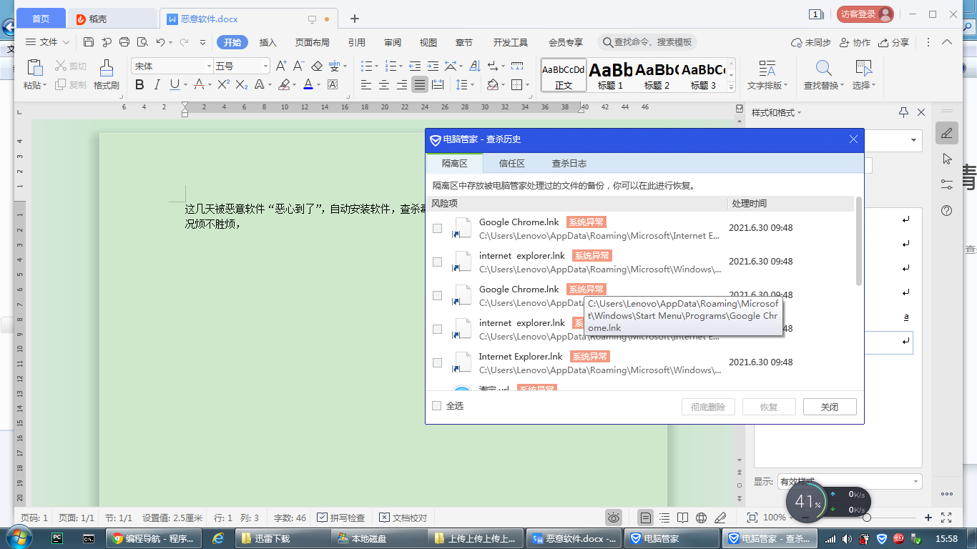

杀毒软件，一查杀，时间滴溜溜过了~~~，整的哦。。

《慌的一批，妹子一个rm -rf 把公司服务器数据删了》，文章博主焦头烂额~~~

瘆的慌，还是整个系统备份还原类软件把。。查找系统防护软件，冰冻精灵，冰点还原，雨过天晴保护系统，影子系统~~